# D2_CW1

## Ćwiczenie 1 – Niestandardowe źródło danych

W ćwiczeniu będzie wykorzystany webservice posiadający metodę:

- **Resources** – zwracający dane dostępnych zasobów wraz z informacją o kategorii zasobu

## Krok 1 – Przygotowanie środowiska

Zmodyfikujemy obieg rejestracji zapotrzebowania, żeby wniosek był składany na zasób wybrany z listy . Lista ta podzielona jest na kategorie. Dodatkowo akceptacje wniosku ma wykonywać osoba odpowiedzialna za daną kategorię zasobów, a nie tak jak do tej pory przełożony.

Niestandardowe źródło danych będzie scalać dane z dwóch źródeł

- listy kategorii zawierającej osobę odpowiedzialną

- listy dostępnych zasobów

Rozpocznij pracę od modyfikacji źródła danych kategorii, wpisując w pole opisu identyfikator osoby odpowiedzialnej za kategorię

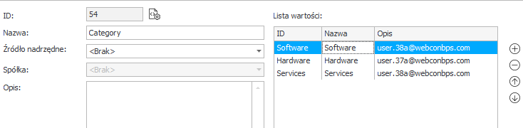

Utwórz połączenie do webserwisu REST

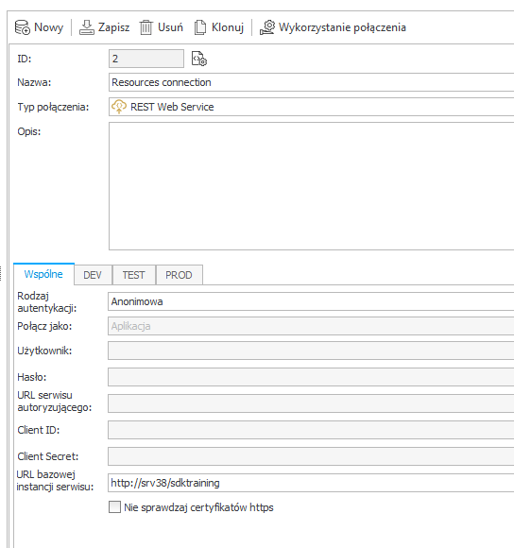

Utwórz źródło danych REST zwracające dostępne zasoby

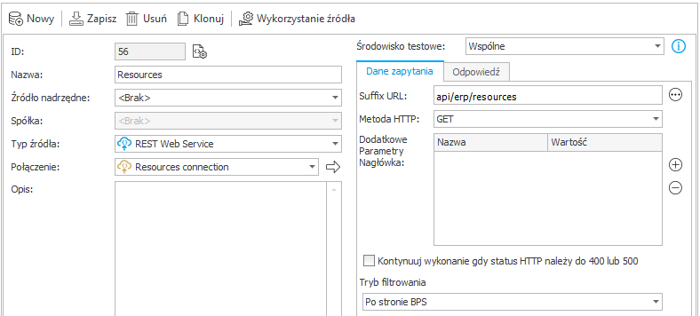

## Krok 2 – Źródło danych akceptantów

-W projekcie „WebCon.BpsExt.Training” dodaj nowy katalog: „CustomDataSources”

- Do utworzonego folderu dodaj nowy element

- Jako typ wybierz „BPS Custom Data Source”:

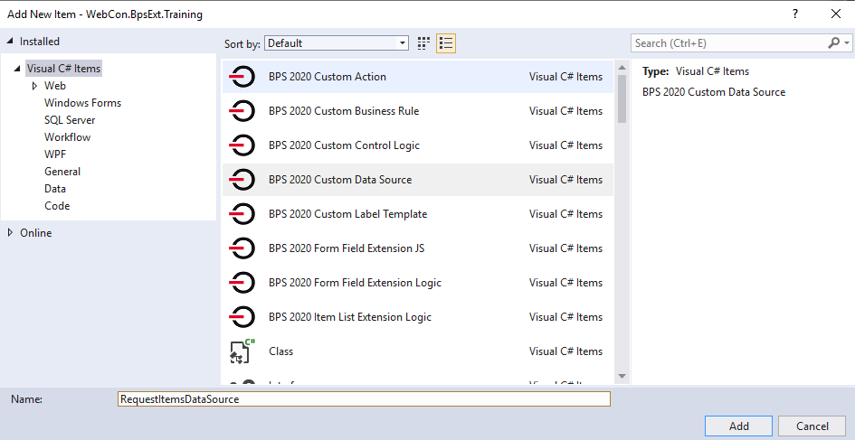

- Nazwij je „RequestItemsDataSource.cs”

- Zamień zawartość pliku dodatku i pliku konfiguracyjnego, odpowiedni plikami, dołączonymi do szkolenia

- Utwórz paczkę dodatków i wgraj jej zawartość w BPS Studio

- Utwórz nowe źródło danych, typu: „Niestandardowe” i powiąż je z nowym doatkiem

- Przejdź do jego konfiguracji

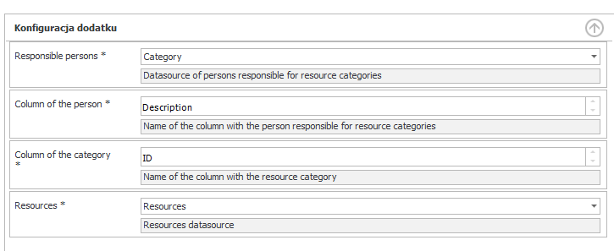

- Jako źródło osób wybierz źródło kategorii

- Jako źródło zasobów wybierz dodane wcześniej źródło do REST Servwisu

-Zapisz źródło danych

- W przykładowym procesie zmień typ atrybutu: „Tytuł” na typ: pole wybory (wybór z autouzupełnianiem) i wybierz niestandardowe źródło, jako źródło dla tego atrybutu.

- W konfiguracji zaznacz ustawienie pola „Przełożony” wartością kolumny „Person”.

- Utwórz regułę biznesową do filtrowania kolumny źródła danych: „Category” na podstawie ID z atrybutu „Kategoria”

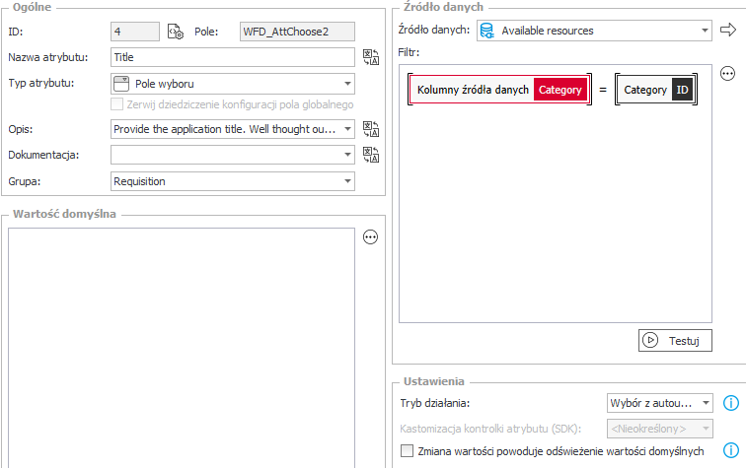

- Zapisz proces  
- Przetestuj rozwiązanie